НОД «Постираем куклам платья»
Познавательное развитие
(Ознакомление с предметным окружением и социальным миром)
Возраст детей - средняя группа
Подготовила – воспитатель Кумачева Н. А.

Задачи:
Формировать представления о характере стирального трудового процесса;
Знакомить с эволюцией приспособлений для стирки белья;
Воспитывать уважение к труду взрослых, желание оказывать посильную помощь.

Ход НОД
Воспитатель показывает детям испачканные кукольные платья и сообщает:
- куклы вчера ели шоколад и были не очень аккуратны. Посмотрите, как испачкались их платья.
Далее воспитатель интересуется у детей:
- как же мы можем помочь куклам вернуть их платьям чистоту? (нужно постирать платья)
Чтобы вспомнить, как же стирают дома вещи мамы, воспитатель загадывает детям загадку:
Есть машина – просто класс –
Постирает вещи в раз
Мы их только заберем
И сушиться отнесем.
(стиральная машина)
Воспитатель выставляет перед детьми игрушечную стиральную машину и комментирует:
- у нас есть игрушечная стиральная машина, а стирать-то нужно по-настоящему.
Воспитатель продолжает:
- а знаете, что раньше, когда не было стиральных машин, люди стирали белье и одежду в реке. Люди, у которых не было поблизости реки, стирали в корыте.
Воспитатель демонстрирует иллюстрации

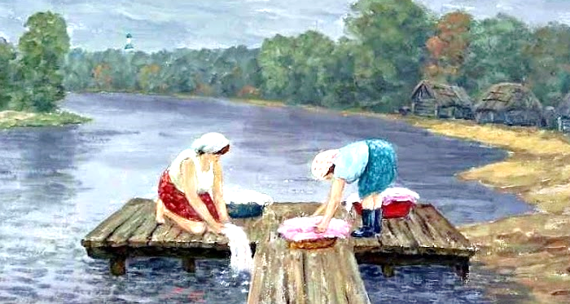
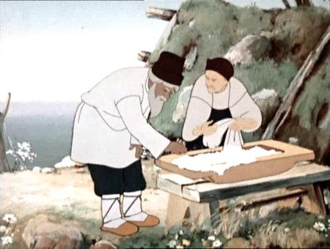
Воспитатель спрашивает:
-догадались ли вы, из какой сказки вторая картинка? (Сказка о рыбаке и рыбке)
- помните ли вы, что случилось со старухиным корытом? (оно раскололось)
- почему? (было старое)
Воспитатель продолжает:
- старухино корыто было деревянным. А вещи из дерева могут промокнуть, а потом сгнить или треснуть. Поэтому со временем на смену деревянным корытам для стирки пришли металлические, а за тем пластиковые корыта и тазы.
Воспитатель выставляет перед детьми игрушечное пластиковое корыто и демонстрирует иллюстрацию
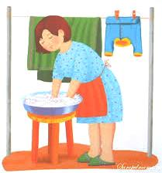
Вопрос к детям:
- как выдумаете, легко ли женщине стирать белье?
Воспитатель продолжает:
- женщине постоянно приходиться тереть белье руками. Чтобы хоть как-то облегчить этот труд, придумали использовать специальные стиральные доски.
Воспитатель выставляет перед детьми игрушечную стиральную доску и продолжает:
- посмотрите, какая она ребристая. Хотите сами попробовать постирать на стиральной доске?
Воспитатель просит детей закрыть глаза и считает до 5. В это время помощник воспитателя выносит таз с водой, мыло и стиральную доску.
Дети открывают глаза.
Воспитатель демонстрирует детям доску и способ стирки на ней.
Затем предлагает 2-3 детям самим попробовать постирать платья кукол при помощи стиральной доски.
После воспитатель, комментируя свои действия, прополаскивает в чистой воде и отжимает выстиранные кукольные платья. Сообщает детям, что теперь платья необходимо развесить сушиться.
Демонстрирует детям 2 стульчика с натянутой межу ними бечевкой и прищепки.
Вопросы детям:
- что это? Зачем нужны прищепки?
Воспитатель раздает детям прищепки и для начала немного поиорать с ними. Проводиться самомассаж.
Мы весёлые прищепки,  Коль поймаем, держим крепко!  Раз, два, три, четыре, пять!  Прищепки будем мы катать! | (Прищепка лежит на левой руке, любуемся ею, покачивая головой вправо-влево, накрываем её правой рукой и прокатываем между ладонями)
Большой пальчик мы поймаем  И немного покачаем! | (Ловим прищепкой большой палец левой руки и качаем пальчик с прищепкой)
Указательный поймаем  И немного покачаем | (Ловим указательный палец левой руки и качаем)
Средний пальчик мы поймаем  И немного покачаем! | (Ловим средний палец левой руки и качаем)
Безымянный мы поймаем  И немного покачаем! | (Ловим безымянный палец левой руки и качаем)
И мизинец мы поймаем  И немного покачаем! | (Ловим мизинец левой руки и качаем)
Раз, два, три, четыре, пять!  Прищепки будем мы катать! | (Прищепка лежит на правой руке, накрываем её левой рукой и прокатываем между ладонями, затем выполняем аналогичные действия на левой руке)
1, 2, 3, 4, 5!  Мы закончили играть.  Пальчики свои встряхнём  И немного отдохнём! | (Соединяем поочерёдно пальцы обеих рук, встряхиваем кисти рук, закрываем глаза, отдыхаем)

Далее дети развешивают кукольные платья сушиться.
После воспитатель предлагает детям послушать стихотворение Михалкова «Постирушка»
Таня с Маней - две подружки -
Любят в «классики» играть,
А у Нади постирушки:
Ей бы только постирать!
Чуть платочек замарает -
Уж она его стирает.
Все на речку загорать,
А она туда - стирать.
Лента под руки попала -
Намочила, постирала.
И стирает, и стирает,
Полоскает, оттирает,
Отжимает двадцать раз.
Мокрых тряпок полон таз!
На передничках от стирки
Появились даже дырки.
Новый бабушкин платок
Целый день в корыте мок.
Почему бабуся плачет,
Порошок стиральный прячет?
Стоит мыло не убрать -
Внучка примется стирать.
Если спросите у Нади:
- Что купить тебе, дружок? -
То она, в глаза не глядя,
Вам ответит: - Утюжок!
Я еще таких девчушек,
В мыльной пене до локтей,
Хлопотушек-«постирушек»,
Не встречал среди детей!
Воспитатель продолжает:
- итак, мы с вами платья постирали, развесили. Осталось подождать, когда они высохнут. А смогут ли куклы их сразу надеть? (нет). - Почему? (платья мятые)
Воспитатель читает детям загадку:
Постирали мы белье,
Но невзрачное оно.
Что разгладит складки вмиг –
И у белья красивый вид?
(утюг)
Воспитатель выставляет игрушечный утюг.
Воспитатель предлагает детям вспомнить, как же они стирали кукольные платья.
Динамическая пауза. Дети встают со стульчиков и выполняют движения согласно тексту.
Мы белье стирали,
В речке полоскали.
Выжали, развесили –
То-то стало весело.
Дети садятся на стульчики. Воспитатель спрашивает:
- легко ли стирать руками? (трудно, долго)
Воспитатель продолжает рассказ:
- люди долго думали, как сделать стирку белья легче. И вот была изобретена стиральная машина.
Воспитатель демонстрирует детям иллюстрации.
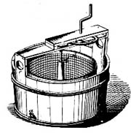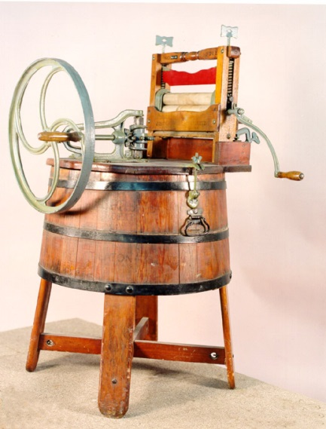
Вопрос детям:
- похожи эти стиральные машины на те, которыми пользуются ваши мамы?
Рассказ воспитателя об истории стиральной машины:
- первая стиральная машинка была ручной. Нужно было без конца крутить специальную заводную ручку, чтобы раскручивать белье в баке. Позже к машинке стали крепить валики для отжима белья. Затем люди догадались использовать мотор. Теперь уже не надо было ничего крутить вручную Современные стиральные машины могут не только стирать, но также отжимать и сушить выстиранное белье.
Далее воспитатель предлагает сформулировать правила безопасности во время стирки, ответив на вопросы:
- можно ли детям играть рычагом управления стиральной машины? Почему?
- можно ли трогать средства для стирки? Почему?
В качестве итога воспитатель предлагает детям рассмотреть картинку и еще раз рассказать, как грязные вещи превращаются в чистые.

